Министерство образования и науки Белгородский государственный технологический университет

им. В.Г. Шухова

Кафедра программного обеспечения вычислительной техники и автоматизированных систем

# КУРСОВАЯ РАБОТА

по дисциплине «Теория цифровых автоматов»

Тема: “Синтез цифровых автоматов по граф-схемам алгоритм”

Автор работы Воскобойников И. С.

(подпись) ВТ-32

Руководитель проекта доц.

(подпись) Рязанов Ю.Д. Оценка

Белгород 2021 г.

Введение

Цель работы: синтез и анализ цифрового автомата по граф-схеме алгоритма. Постановка задачи:

1. Представить ГСА в виде диаграммы.
2. Выполнить отметку ГСА по схемам Мили и Мура и построить соответствующие автоматы. Автоматы представить в табличном и графовом виде.
3. Выполнить кодирование состояний автоматов.
4. Получить функции выходов и возбуждения триггеров для построения логической схемы автомата Мили на D-триггерах и элементах И, ИЛИ, НЕ. Выполнить минимизацию функций и применить факторизационный метод синтеза комбинационной схемы.
5. Получить функции выходов и возбуждения триггеров для построения логической схемы автомата Мили на Т-триггерах и элементах И, ИЛИ, НЕ. Выполнить минимизацию функций и применить факторизационный метод синтеза комбинационной схемы.
6. Получить функции выходов и возбуждения триггеров для построения логической схемы автомата Мура на D-триггерах и элементах И, ИЛИ, НЕ. Выполнить минимизацию функций и применить факторизационный метод синтеза комбинационной схемы.
7. Получить функции выходов и возбуждения триггеров для построения логической схемы автомата Мура на Т-триггерах и элементах И, ИЛИ, НЕ. Выполнить минимизацию функций и применить факторизационный метод синтеза комбинационной схемы.
8. Выбрать схему автомата минимальной сложности (по Квайну).
9. Написать программу моделирования выбранной схемы автомата. На входе – последовательность наборов входных сигналов, на выходе – последовательность состояний триггеров и значений сигналов на выходе.
10. Найти последовательность наборов входных сигналов, при обработке которой каждый триггер изменит своё состояние с нуля в единицу и с единицы в ноль хотя бы один раз и, аналогично, произойдут изменения сигналов на каждом выходе.
11. Обработать полученную последовательность программой п.9.

Вариант 3

|  |  |  |  |  |
| --- | --- | --- | --- | --- |
| Номер  вершины | Тип  вершины | Переход по  «0» | Переход по  «1» | Содержимое  вершины |
| 1 | Начало | 2 | 2 |  |
| 2 | Условие | 5 | 3 | x1 |
| 3 | Условие | 5 | 4 | x3 |
| 4 | Действие | 6 | 6 | y1 |
| 5 | Действие | 7 | 7 | y2 |
| 6 | Условие | 8 | 4 | x2 |
| 7 | Условие | 4 | 9 | x3 |
| 8 | Действие | 10 | 10 | y1 y3 |
| 9 | Действие | 4 | 4 | y2 y3 |
| 10 | Конец |  |  |  |

1. Граф-схема алгоритма в виде диаграммы

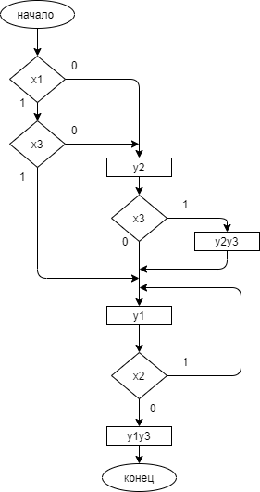

1. Выполнить отметку ГСА по схемам Мили и Мура и построить соответствующие автоматы. Автоматы представить в табличном и графовом виде.

отметка ГСА по схеме Мили:

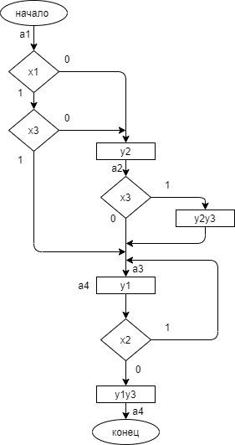

Автомат Мили в виде графа:

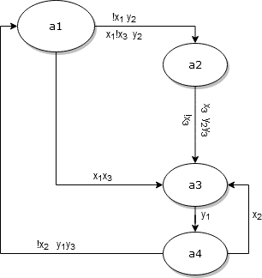

Автомат Мили в виде таблицы:

|  |  |  |  |
| --- | --- | --- | --- |
| am | as | X(am,as) | Y(am,as) |
| a1 | a2 | !x1 | y2 |
| a2 | x1!x3 | y2 |
| a3 | x1x3 | - |
| a2 | a3 | !x3 | - |
| a3 | x3 | y2y3 |
| a3 | a4 | 1 | y1 |
| a4 | a1 | !x2 | y1y3 |
| a3 | x2 | - |

отметка ГСА по схеме Мура:

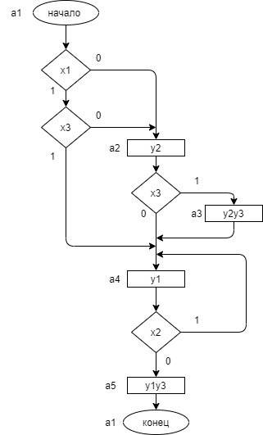

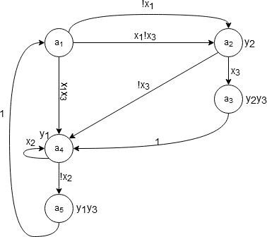Автомат Мура в виде графа:

Автомат Мура в виде таблицы:

|  |  |  |
| --- | --- | --- |
| am | as ,Y(as) | X(am,as) |
| a5 | a1(-) | 1 |
| a1 | a2(y2) | !x1 x1!x3 |
| a2 | a3(y2y3) | x3 |
| a1 a2 a3  a4 | a4(y1) | x1x3  !x3 1  x2 |
| a4 | a5(y1y3) | !x2 |

1. Выполнить кодирование состояний автоматов.

Автомат Мили:

|  |  |
| --- | --- |
| состояние | Код состояния |
| a1 | 00 |
| a2 | 01 |
| a3 | 10 |
| a4 | 11 |

Автомат Мура:

|  |  |
| --- | --- |
| состояние | Код состояния |
| a1 | 000 |
| a2 | 001 |
| a3 | 010 |
| a4 | 011 |
| a4 | 100 |

1. Получить функции выходов и возбуждения триггеров для построения логической схемы автомата Мили на D-триггерах и элементах И, ИЛИ, НЕ. Выполнить минимизацию функций и применить факторизационный метод синтеза комбинационной схемы.

|  |  |  |  |  |
| --- | --- | --- | --- | --- |
| № | Текущее состояние(t1,t2) | Состояние перехода(t1,t2) | Входной сигнал | Выход Мили(y1y2y3) |
| 1 | 00 | 01 | !x1 | 010 |
| 01 | x1!x3 | 010 |
| 10 | x1x3 | - |
| 2 | 01 | 10 | !x3 | - |
| 10 | x3 | 011 |
| 3 | 10 | 11 | 1 | 100 |
| 4 | 11 | 00 | !x2 | 101 |
| 10 | x2 | - |

Функции выхода:

𝑦1 = 𝑡1𝑡2 𝖴 𝑡1𝑡2𝑥2

𝑦2 = 𝑡1 𝑡2(𝑥1 𝖴 𝑥1𝑥3) 𝖴 𝑡1𝑡2𝑥3

𝑦3 = 𝑡1𝑡2𝑥3 𝖴 𝑡1𝑡2𝑥2

Функции возбуждения D-триггера

𝑓1 = 𝑡1 𝑡2(𝑥1 𝖴 𝑥1𝑥3) 𝖴 𝑡1𝑡2

𝑓2 = 𝑡1 𝑡2𝑥1𝑥3 𝖴 𝑡1𝑡2 𝖴 𝑡1𝑡2 𝖴 𝑡1𝑡2𝑥2

Минимизация функций выхода Таблица истинности

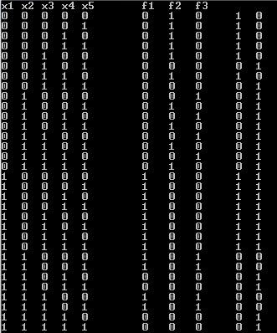

|  |  |  |  |  |  |
| --- | --- | --- | --- | --- | --- |
| 0 | 1 | 2 | 3 | 4 | 5 |
| 00000(2,4) | 00001(2,4) | 00011(2,4) | 00111(5) | 01111(2,5) | 11111(5) |
|  | 00010(2,4) | 00101(5) | 01011(2,5) | 10111(1,4,5) |  |
| 00100(2,4) | 00110(2,4) | 01101(2,5) | 11011(5) |
| 01000(3,5) | 01001(2,5) | 01110(3,5) | 11101(1,3) |
| 10000(1,4,5) | 01010(3,5) | 10011(1,4,5) | 11110(5) |
|  | 01100(3,5) | 10101(1,4,5) |  |
| 10001(1,4,5) | 10110(1,4,5) |
| 10010(1,4,5) | 11001(1,3) |
| 10100(1,4,5) | 11010(5) |
| 11000(1,3) | 11100(1,3) |
| 0000-(2,4) | 000-1(2,4) | 0-011(2) | 0-111(5) | -1111(5) |  |
| 000-0(2,4) | 0-001(2) | -0011(4) | -0111(5) | 1-111(5) |
| 00-00(2,4) | -0001(4) | 001-1(5) | 01-11(2,5) | 11-11(5) |
| -0000(4) | 00-10(2,4) | 0-101(5) | -1011(5) | 1111-(5) |
|  | -0010(4) | -0110(4) | 011-1(2,5) |  |
| 001-0(2,4) | 010-1(2,5) | 0111-(5) |
| -0100(4) | 01-01(2,5) | -1110(5) |
| 0100-(5) | 0101-(5) | 10-11(1,4,5) |
| 010-0(3,5) | 01-10(3,5) | 1-011(5) |
| 01-00(3,5) | -1010(5) | 101-1(1,4,5) |
| -1000(3) | 0110-(5) | 1011-(1,4,5) |
| 1000-(1,4,5) | 011-0(3,5) | 1-110(5) |
| 100-0(1,4,5) | -1100(3) | 11-01(1,3) |
| 10-00(1,4,5) | 100-1(1,4,5) | 1101-(5) |
| 1-000(1) | 10-01(1,4,5) | 11-10(5) |
|  | 1-001(1) | 1110-(1,3) |
| 1001-(1,4,5) | 1-101(1) |
| 10-10(1,4,5) |  |
| 1-010(5) |
| 1010-(1,4,5) |
| 101-0(1,4,5) |
| 1-100(1) |
| 1100-(1,3) |
| 11-00(1,3) |
| -000-(4) | 0-0-1(2) | 0-1-1(5) | --111(5) |  |  |
| 000--(2,4) | -00-1(4) | -01-1(5) | -1-11(5) |
| 00--0(2,4) | -0-10(4) | 01--1(2,5) | -111-(5) |
| -00-0(4) | -001-(4) | 01-1-(5) | 1--11(5) |
| -0-00(4) | -01-0(4) | -101-(5) | 1-11-(5) |
|  | 010--(5) | -1-10(5) | 11-1-(5) |
| 01-0-(5) | 011--(5) |  |
| 01--0(3,5) | 10--1(1,4,5) |
| -1-00(3) | 1--01(1) |
| 100--(1,4,5) | 10-1-(1,4,5) |
| 10-0-(1,4,5) | 1-01-(5) |
| 1-00-(1) | 1--10(5) |
| 10--0(1,4,5) | 101--(1,4,5) |
| 1--00(1) | 1-10-(1) |
|  | 11-0-(1,3) |
| -00--(4) | 01---(5) | -1-1-(5) |  |  |  |
| -0--0(4) | 10---(1,4,5) | 1--1-(5) |
|  | 1--0-(1) |  |

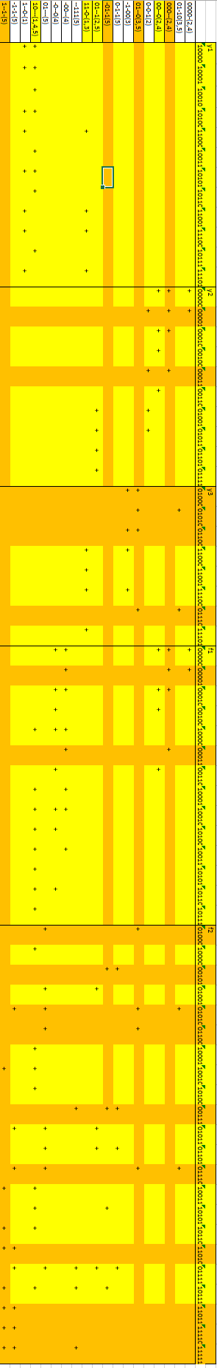

|  |  |  |  |  |  |  |  |  |  |  |  |  |  |  |
| --- | --- | --- | --- | --- | --- | --- | --- | --- | --- | --- | --- | --- | --- | --- |
|  | t1 | !t1 | t2 | !t2 | x1 | !x1 | x2 | !x2 | x3 | !x3 | z1 | z2 | z3 | z4 |
| u1 |  | 1 |  | 1 |  | 1 |  |  |  |  | 1 |  |  |  |
| u2 |  | 1 |  | 1 |  |  |  |  |  | 1 | 1 |  |  |  |
| u3 |  | 1 | 1 |  |  |  |  |  |  | 1 |  | 1 |  |  |
| u4 |  |  |  | 1 | 1 |  |  |  | 1 |  |  |  | 1 |  |
| u5 |  | 1 | 1 |  |  |  |  |  | 1 |  |  | 1 |  |  |
| u6 | 1 |  | 1 |  |  |  |  | 1 |  |  |  |  |  | 1 |
| u7 | 1 |  |  | 1 |  |  |  |  |  |  |  |  |  |  |
| u8 | 1 |  |  |  |  |  | 1 |  |  |  |  |  |  |  |
| z1 |  | 1 |  | 1 |  |  |  |  |  |  |  |  |  |  |
| z2 |  | 1 | 1 |  |  |  |  |  |  |  |  |  |  |  |
| z3 |  |  |  | 1 | 1 |  |  |  |  |  |  |  |  |  |
| z4 | 1 |  | 1 |  |  |  |  |  |  |  |  |  |  |  |

|  |  |  |  |  |  |  |  |  |  |  |  |  |
| --- | --- | --- | --- | --- | --- | --- | --- | --- | --- | --- | --- | --- |
|  | u1 | u2 | u3 | u4 | u5 | u6 | u7 | u8 | v1 | v2 | v3 | v4 |
| y1 |  |  |  |  |  | 1 | 1 |  |  |  |  |  |
| y2 | 1 | 1 |  |  | 1 |  |  |  | 1 |  |  |  |
| y3 |  |  | 1 |  |  | 1 |  |  |  |  |  |  |
| f1 | 1 | 1 |  |  |  |  | 1 |  | 1 |  |  |  |
| f2 |  |  | 1 | 1 | 1 |  | 1 | 1 |  | 1 | 1 | 1 |
| v1 | 1 | 1 |  |  |  |  |  |  |  |  |  |  |
| v2 |  |  | 1 | 1 |  |  |  |  |  |  |  |  |
| v3 |  |  |  |  | 1 |  | 1 |  |  |  |  |  |
| v4 |  |  |  |  |  |  |  | 1 |  | 1 |  |  |

## Количество входов отрицания: 5 Количество входов И: 24 Количество входов ИЛИ: 18 Сложность по Квайну: 24+18+5 = 47

1. Получить функции выходов и возбуждения триггеров для построения логической схемы автомата Мили на Т-триггерах и элементах И, ИЛИ, НЕ. Выполнить минимизацию функций и применить факторизационный метод синтеза комбинационной схемы.

Функции выхода:

𝑦1 = 𝑡1𝑡2 𝖴 𝑡1𝑡2𝑥2

𝑦2 = 𝑡1 𝑡2(𝑥1 𝖴 𝑥1𝑥3) 𝖴 𝑡1𝑡2𝑥3

𝑦3 = 𝑡1𝑡2𝑥3 𝖴 𝑡1𝑡2𝑥2

Функции возбуждения D-триггера

𝑓1 = 𝑡1 𝑡2𝑥1𝑥3 𝖴 𝑡1𝑡2 𝖴 𝑡1𝑡2𝑥2

𝑓2 = 𝑡1 𝑡2(𝑥1 𝖴 𝑥1𝑥3) 𝖴 𝑡1𝑡2 𝖴 𝑡1𝑡2 𝖴 𝑡1𝑡2

|  |  |  |  |  |  |
| --- | --- | --- | --- | --- | --- |
| 0 | 1 | 2 | 3 | 4 | 5 |
| 00000(2,5) | 00001(2,5) | 00011(2,5) | 00111(4) | 01111(2,4,5) | 11111(5) |
|  | 00010(2,5) | 00101(4) | 01011(2,4,5) | 10111(1,5) |  |
| 00100(2,5) | 00110(2,5) | 01101(2,4,5) | 11011(5) |
| 01000(3,4,5) | 01001(2,4,5) | 01110(3,4,5) | 11101(1,3,4,5) |
| 10000(1,5) | 01010(3,4,5) | 10011(1,5) | 11110(5) |
|  | 01100(3,4,5) | 10101(1,5) |  |
| 10001(1,5) | 10110(1,5) |
| 10010(1,5) | 11001(1,3,4,5) |
| 10100(1,5) | 11010(5) |
| 11000(1,3,4,5) | 11100(1,3,4,5) |
| 0000-(2,5) | 000-1(2,5) | 0-011(2,5) | 0-111(4) | -1111(5) |  |
| 000-0(2,5) | 0-001(2,5) | -0011(5) | 01-11(2,4,5) | 1-111(5) |
| 00-00(2,5) | -0001(5) | 001-1(4) | -1011(5) | 11-11(5) |
| 0-000(5) | 0001-(2,5) | 0-101(4) | 011-1(2,4,5) | 111-1(5) |
| -0000(5) | 00-10(2,5) | 0-110(5) | -1101(4,5) | 1111-(5) |
|  | 0-010(5) | 010-1(2,4,5) | 0111-(4,5) |  |
| -0010(5) | 01-01(2,4,5) | -1110(5) |
| 001-0(2,5) | -1001(4,5) | 10-11(1,5) |
| 0010-(2,5) | 0101-(4,5) | 1-011(5) |
| 0-100(5) | 01-10(3,4,5) | 101-1(1,5) |
| -0100(5) | -1010(5) | 1-101(1,5) |
| 0100-(4,5) | 0110-(4,5) | 1011-(1,5) |
| 010-0(3,4,5) | 011-0(4,5) | 1-110(5) |
| 01-00(3,4,5) | -1100(3,4,5) | 110-1(5) |
| -1000(3,4,5) | 100-1(1,5) | 11-01(1,3,4,5) |
| 1000-(1,5) | 10-01(1,5) | 1101-(5) |
| 100-0(1,5) | 1-001(1,5) | 11-10(5) |
| 10-00(1,5) | 1001-(1,5) | 1110-(1,3,4,5) |
| 1-000(1,5) | 10-10(1,5) | 111-0(5) |
|  | 1-010(1,5) |  |
| 1010-(1,5) |
| 101-0(1,5) |
| 1-100(1,5) |
| 1100-(1,3,4,5) |
| 110-0(5) |
| 11-00(1,3,4,5) |
| 000--(2,5) | 0-0-1(2,5) | --011(5) | -1-11(5) |  |  |
| 0-00-(5) | -00-1(5) | 0-1-1(4) | -11-1(5) |
| -000-(5) | --001(5) | --110(5) | -111-(5) |
| 00--0(2,5) | 0-01-(5) | 01--1(2,4,5) | 1--11(5) |
| 0-0-0(5) | -001-(5) | -10-1(5) | 1-1-1(5) |
| -00-0(5) | 0--10(5) | -1-01(4,5) | 1-11-(5) |
| -0-00(5) | -0-10(5) | 01-1-(4,5) | 11--1(5) |
| 0--00(5) | --010(5) | -101-(5) | 11-1-(5) |
| --000(5) | 0-1-0(5) | -1-10(5) | 111--(5) |
|  | -01-0(5) | 011--(4,5) |  |
| 0-10-(5) | -110-(4,5) |
| -010-(5) | -11-0(5) |
| --100(5) | 10--1(1,5) |
| 010--(4,5) | 1-0-1(5) |
| 01-0-(4,5) | 1--01(1,5) |
| -100-(4,5) | 1-01-(5) |
| -10-0(5) | 10-1-(1,5) |
| 01--0(3,4,5) | 1--10(5) |
| -1-00(3,4,5) | 101--(1,5) |
| 100--(1,5) | 1-10-(1,5) |
| 10-0-(1,5) | 1-1-0(5) |
| 1-00-(1,5) | 11-0-(1,3,4,5) |
| 10--0(1,5) | 110--(5) |
| 1--00(1,5) | 11--0(5) |
| 1-0-0(5) |  |
| 0-0--(5) | --0-1(5) | -1--1(5) |  |  |  |
| -00--(5) | --01-(5) | -1-1-(5) |
| 0--0-(5) | ---10(5) | -11--(5) |
| -0-0-(5) | --1-0(5) | 1---1(5) |
| --00-(5) | --10-(5) | 1--1-(5) |
| 0---0(5) | 01---(4,5) | 1-1--(5) |
| -0--0(5) | -1-0-(4,5) | 11---(5) |
| --0-0(5) | -10--(5) |  |
| ---00(5) | -1--0(5) |
|  | 10---(1,5) |
| 1-0--(5) |
| 1--0-(1,5) |
| 1---0(5) |
| --0--(5) | -1---(5) |  |  |  |  |
| ----0(5) | 1----(5) |

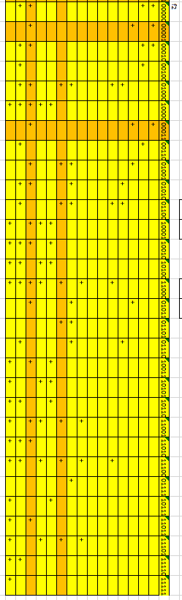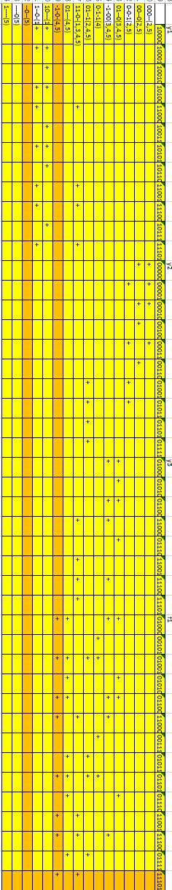

|  |  |  |  |  |  |  |  |  |  |  |  |  |  |
| --- | --- | --- | --- | --- | --- | --- | --- | --- | --- | --- | --- | --- | --- |
|  | t1 | !t1 | t2 | !t2 | x1 | !x1 | x2 | !x2 | x3 | !x3 | z1 | z2 | z3 |
| u1 |  | 1 |  | 1 |  |  |  |  |  | 1 | 1 |  |  |
| u2 |  | 1 | 1 |  |  |  |  |  |  | 1 | 1 |  |  |
| u3 |  | 1 |  |  | 1 |  |  |  | 1 |  |  | 1 |  |
| u4 |  | 1 | 1 |  |  |  |  |  | 1 |  |  | 1 |  |
| u5 | 1 |  | 1 |  |  |  |  | 1 |  |  |  |  | 1 |
| u6 |  | 1 | 1 |  |  |  |  |  |  |  |  |  |  |
| u7 |  |  | 1 |  |  |  |  | 1 |  |  |  |  | 1 |
| u8 | 1 |  |  | 1 |  |  |  |  |  |  |  |  |  |
| u9 |  |  |  |  |  | 1 |  |  |  |  |  |  |  |
| u10 | 1 |  |  |  |  |  |  |  |  |  |  |  |  |
| z1 |  | 1 |  |  |  |  |  |  |  | 1 |  |  |  |
| z2 |  | 1 |  |  |  |  |  |  | 1 |  |  |  |  |
| z3 |  |  | 1 |  |  |  |  | 1 |  |  |  |  |  |

|  |  |  |  |  |  |  |  |  |  |  |  |  |  |  |  |  |  |
| --- | --- | --- | --- | --- | --- | --- | --- | --- | --- | --- | --- | --- | --- | --- | --- | --- | --- |
|  | u1 | u2 | u3 | u4 | u5 | u6 | u7 | u8 | u9 | u10 | v1 | v2 | v3 | v4 | v5 | v6 | v7 |
| y1 |  |  |  |  | 1 |  |  | 1 |  |  |  |  |  |  |  |  |  |
| y2 | 1 |  |  | 1 |  |  |  |  |  |  |  |  |  |  |  |  |  |
| y3 |  | 1 |  |  | 1 |  |  |  |  |  |  |  |  |  |  |  |  |
| f1 |  | 1 | 1 | 1 | 1 | 1 | 1 |  |  |  | 1 |  |  |  |  |  |  |
| f2 | 1 | 1 |  | 1 | 1 | 1 | 1 | 1 | 1 | 1 | 1 | 1 | 1 | 1 |  |  |  |
| v1 |  | 1 |  | 1 | 1 | 1 | 1 |  |  |  |  |  |  |  | 1 | 1 | 1 |
| v2 | 1 |  |  |  |  |  |  | 1 |  |  |  |  |  |  |  |  |  |
| v3 |  |  |  |  |  |  |  |  | 1 | 1 |  |  |  |  |  |  |  |
| v4 |  |  |  |  |  |  |  |  |  |  | 1 | 1 |  |  |  |  |  |
| v5 |  | 1 |  | 1 |  |  |  |  |  |  |  |  |  |  |  |  |  |
| v6 |  |  |  |  | 1 | 1 |  |  |  |  |  |  |  |  |  |  |  |
| v7 |  |  |  |  |  |  | 1 |  |  |  |  |  |  |  | 1 |  |  |

## Количество входов отрицания: 5 Количество входов И: 20 Количество входов ИЛИ: 24 Сложность по Квайну: 24+20+5 = 49

1. Получить функции выходов и возбуждения триггеров для построения логической схемы автомата Мура на D-триггерах и элементах И, ИЛИ, НЕ. Выполнить минимизацию функций и применить факторизационный метод синтеза комбинационной схемы.

|  |  |  |  |
| --- | --- | --- | --- |
| Выход Мура  (𝑦1𝑦2𝑦3) | Текущее состояние  (𝑡1𝑡2𝑡3) | Состояние перехода  (𝑡1𝑡2𝑡3) | Состояние входов |
| - | 100 | 000 | 1 |
| 𝑦2 | 000 | 001 | 𝑥1 |
| 𝑥1𝑥3 |
| 𝑦2𝑦3 | 001 | 010 | 𝑥3 |
| 𝑦1 | 000 | 011 | 𝑥1𝑥3 |
| 001 | 𝑥3 |
| 010 | 1 |
| 011 | 𝑥2 |
| 𝑦1𝑦3 | 011 | 100 | 𝑥2 |

Функции выхода:

𝑦1 = 𝑡1 𝑡2 𝑡3𝑥1𝑥3 𝖴 𝑡1 𝑡2 𝑡3𝑥3 𝖴 𝑡1𝑡2𝑡3 𝖴 𝑡1𝑡2𝑡3𝑥2 𝖴 𝑡1𝑡2𝑡3𝑥2

𝑦2 = 𝑡1 𝑡2 𝑡3(𝑥1 𝖴 𝑥1𝑥3 ) 𝖴 𝑡1 𝑡2𝑡3𝑥3

𝑦3 = 𝑡1 𝑡2𝑡3𝑥3 𝖴 𝑡1𝑡2𝑡3𝑥2

Функции возбуждения D-триггера

𝑓1 = 𝑡1𝑡2𝑡3𝑥2

𝑓2 = 𝑡1 𝑡2𝑡3𝑥3 𝖴 𝑡1 𝑡2 𝑡3𝑥1𝑥3 𝖴 𝑡1 𝑡2 𝑡3𝑥3 𝖴 𝑡1𝑡2𝑡3 𝖴 𝑡1𝑡2𝑡3𝑥2

𝑓3 = 𝑡1 𝑡2 𝑡3(𝑥1 𝖴 𝑥1𝑥3 ) 𝖴 𝑡1 𝑡2 𝑡3𝑥1𝑥3 𝖴 𝑡1 𝑡2 𝑡3𝑥3 𝖴 𝑡1𝑡2𝑡3 𝖴 𝑡1𝑡2𝑡3𝑥2

|  |  |  |  |  |  |
| --- | --- | --- | --- | --- | --- |
| 0 | 1 | 2 | 3 | 4 | 5 |
| 00000(2,6) | 00001(2,6) | 00011(2,6) | 00111(1,5,6) | 01111(3,5) | 11111(1,2,4,5,6) |
|  | 00010(2,6) | 00101(1,5,6) | 01011(3,5) | 10111(1,5,6) |  |
| 00100(2,6) | 00110(2,6) | 01101(3,5) | 11011(1,2,4,5,6) |
| 01000(1,5,6) | 01001(3,5) | 01110(1,5,6) | 11101(1,2,3) |
| 10000(1,5,6) | 01010(1,5,6) | 10011(1,5,6) | 11110(1,4,5,6) |
|  | 01100(1,5,6) | 10101(1,5,6) |  |
| 10001(1,5,6) | 10110(1,5,6) |
| 10010(1,5,6) | 11001(1,2,3) |
| 10100(1,5,6) | 11010(1,4,5,6) |
| 11000(1,3) | 11100(1,3) |
| 0000-(2,6) | 000-1(2,6) | 00-11(6) | 0-111(5) | -1111(5) |  |
| 000-0(2,6) | 00-01(6) | -0011(6) | -0111(1,5,6) | 1-111(1,5,6) |
| 00-00(2,6) | -0001(6) | 001-1(1,5,6) | 01-11(3,5) | 11-11(1,2,4,5,6) |
| 0-000(6) | 0001-(2,6) | 0-101(5) | -1011(5) | 111-1(1,2) |
| -0000(6) | 00-10(2,6) | -0101(1,5,6) | 011-1(3,5) | 1111-(1,4,5,6) |
|  | 0-010(6) | 0-110(6) | -1101(3) |  |
| -0010(6) | -0110(6) | 0111-(5) |
| 0010-(6) | 010-1(3,5) | -1110(1,5,6) |
| 001-0(2,6) | 01-01(3,5) | 10-11(1,5,6) |
| 0-100(6) | -1001(3) | 1-011(1,5,6) |
| -0100(6) | 010-1(5) | 101-1(1,5,6) |
| 0100-(5) | 01-10(1,5,6) | 1-101(1) |
| 010-0(1,5,6) | -1010(1,5,6) | 1011-(1,5,6) |
| 01-00(1,5,6) | 0110-(5) | 1-110(1,5,6) |
| -1000(1) | 011-0(1,5,6) | 110-1(1,2) |
| 1000-(1,5,6) | -1100(1) | 11-01(1,2,3) |
| 100-0(1,5,6) | 100-1(1,5,6) | 1101-(1,4,5,6) |
| 10-00(1,5,6) | 10-01(1,5,6) | 11-10(1,4,5,6) |
| 1-000(1) | 1-001(1) | 111-0(1) |
|  | 1001-(1,5,6) |  |
| 10-10(1,5,6) |
| 1-010(1,5,6) |
| 1010-(1,5,6) |
| 101-0(1,5,6) |
| 1-100(1) |
| 1100-(1,3) |
| 110-0(1) |
| 11-00(1,3) |
| 000--(2,6) | 00--1(6) | -0-11(6) | --111(5) |  |  |
| 00-0-(6) | -00-1(6) | 0-1-1(5) | -1-11(5) |
| -000-(6) | -0-01(6) | -01-1(1,5,6) | -111-(5) |
| 00--0(2,6) | -001-(6) | --110(6) | 1--11(1,5,6) |
| 0-0-0(6) | 00-1-(6) | 01--1(3,5) | 1-1-1(1) |
| -00-0(6) | 0--10(6) | -1-01(3) | 1-11-(1,5,6) |
| 0--00(6) | -0-10(6) | 01-1-(5) | 11--1(1,2) |
| -0-00(6) | -01-0(6) | -1-10(1,5,6) | 11-1-(1,4,5,6) |
|  | --010(6) | -101-(5) | 111--(1) |
| -010-(6) | 011--(5) |  |
| 001--(6) | -11-0(1) |
| 0-1-0(6) | 10--1(1,5,6) |
| 01-0-(5) | 1-0-1(1) |
| 010--(5) | 1--01(1) |
| 01--0(1,5,6) | 10-1-(1,5,6) |
| -10-0(1) | 1-01-(1,5,6) |
| -1-00(1) | 1--10(1,5,6) |
| 100--(1,5,6) | 101--(1,5,6) |
| 10-0-(1,5,6) | 1-1-0(1) |
| 1-00-(1) | 1-10-(1) |
| 10--0(1,5,6) | 110--(1) |
| 1-0-0(1) | 11--0(1) |
| 1--00(1) | 11-0-(1,3) |
| -00--(6) | -0--1(6) | -1-1-(5) |  |  |  |
| 00---(6) | -0-1-(6) | 1---1(1) |
| -0-0-(6) | ---10(6) | 1--1-(1,5,6) |
| 0---0(6) | -01--(6) | 1-1--(1) |
| -0--0(6) | 01---(5) | 11---(1) |
|  | -1--0(1) |
| 10---(1,5,6) |
| 1--0-(1) |
| 1-0--(1) |
| 1---0(1) |
| -0---(6) | 1----(1) |  |  |  |  |

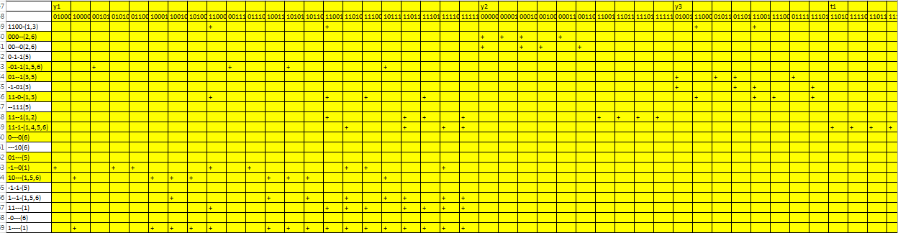

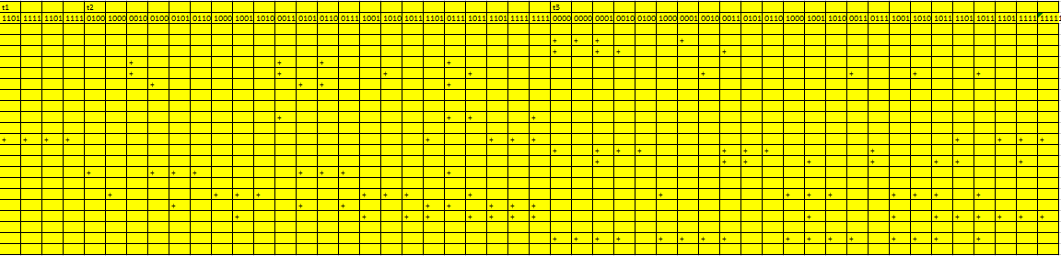

|  |  |  |  |  |  |  |  |  |  |  |  |  |  |  |  |  |  |  |  |
| --- | --- | --- | --- | --- | --- | --- | --- | --- | --- | --- | --- | --- | --- | --- | --- | --- | --- | --- | --- |
|  | t1 | !t1 | t2 | !t2 | t3 | !t3 | x1 | !x1 | x2 | !x2 | x3 | !x3 | z1 | z2 | z3 | z4 | z5 | z6 | z7 |
| u1 |  | 1 |  | 1 |  | 1 |  | 1 |  |  |  |  | 1 |  | 1 |  |  |  |  |
| u2 |  | 1 |  |  |  | 1 | 1 |  |  |  | 1 |  |  |  |  | 1 | 1 |  |  |
| u3 |  | 1 |  | 1 | 1 |  |  |  |  |  | 1 |  | 1 |  |  |  |  | 1 |  |
| u4 |  | 1 | 1 |  | 1 |  |  |  |  | 1 |  |  |  | 1 |  |  |  |  | 1 |
| u5 |  | 1 | 1 |  | 1 |  |  |  |  |  | 1 |  |  | 1 |  |  |  |  | 1 |
| u6 |  | 1 | 1 |  | 1 |  |  |  | 1 |  |  |  |  | 1 |  |  |  |  | 1 |
| u7 |  | 1 |  | 1 |  |  |  |  |  |  |  | 1 | 1 |  |  |  |  |  |  |
| u8 |  | 1 |  | 1 | 1 |  |  |  |  |  |  |  | 1 |  |  |  |  | 1 |  |
| u9 |  | 1 |  |  | 1 |  |  |  |  |  |  | 1 |  | 1 |  |  |  |  |  |
| u10 |  | 1 | 1 |  |  | 1 |  |  |  |  |  |  |  |  |  | 1 |  |  |  |
| z1 |  | 1 |  | 1 |  |  |  |  |  |  |  |  |  |  |  |  |  |  |  |
| z2 |  | 1 |  |  | 1 |  |  |  |  |  |  |  |  |  |  |  |  |  |  |
| z3 |  |  |  |  |  | 1 |  | 1 |  |  |  |  |  |  |  |  |  |  |  |
| z4 |  | 1 |  |  |  | 1 |  |  |  |  |  |  |  |  |  |  |  |  |  |
| z5 |  |  |  |  |  |  | 1 |  |  |  | 1 |  |  |  |  |  |  |  |  |
| z6 |  |  |  |  | 1 |  |  |  |  |  |  |  | 1 |  |  |  |  |  |  |
| z7 |  |  | 1 |  |  |  |  |  |  |  |  |  |  | 1 |  |  |  |  |  |

|  |  |  |  |  |  |  |  |  |  |  |  |  |  |  |  |  |  |
| --- | --- | --- | --- | --- | --- | --- | --- | --- | --- | --- | --- | --- | --- | --- | --- | --- | --- |
|  | u1 | u2 | u3 | u4 | u5 | u6 | u7 | u8 | u9 | u10 | v1 | v2 | v3 | v4 | v5 | v6 | v7 |
| y1 |  | 1 |  | 1 | 1 | 1 |  |  | 1 | 1 | 1 | 1 | 1 |  |  |  |  |
| y2 | 1 |  |  |  | 1 |  |  |  |  |  |  |  |  |  |  |  |  |
| y3 |  |  | 1 | 1 |  |  |  |  |  |  |  |  |  |  |  |  |  |
| f1 |  |  |  |  |  | 1 |  |  |  |  |  |  |  |  |  |  |  |
| f2 |  | 1 | 1 |  |  | 1 |  | 1 |  | 1 | 1 |  |  | 1 |  |  |  |
| f3 | 1 | 1 |  |  |  | 1 | 1 |  |  | 1 |  |  |  |  | 1 | 1 | 1 |
| v1 |  | 1 |  |  |  | 1 |  |  |  | 1 |  |  |  |  |  |  |  |
| v2 |  |  |  | 1 | 1 |  |  |  |  |  |  |  |  |  |  |  |  |
| v3 |  |  |  |  |  |  |  |  | 1 |  | 1 |  |  |  |  |  |  |
| v4 |  |  | 1 |  |  |  |  | 1 |  |  |  |  |  |  |  |  |  |
| v5 | 1 | 1 |  |  |  |  |  |  |  |  |  |  |  |  |  |  |  |
| v6 |  |  |  |  |  | 1 | 1 |  |  |  |  |  |  |  |  |  |  |
| v7 |  |  |  |  |  |  |  |  |  | 1 |  |  |  |  | 1 |  |  |

## Количество входов отрицания: 6 Количество входов И: 32 Количество входов ИЛИ: 24 Сложность по Квайну: 24+32+6 = 62

1. Получить функции выходов и возбуждения триггеров для построения логической схемы автомата Мура на Т-триггерах и элементах И, ИЛИ, НЕ.

## Выполнить минимизацию функций и применить факторизационный метод синтеза комбинационной схемы.

Функции выхода:

𝑦1 = 𝑡1 𝑡2 𝑡3𝑥1𝑥3 𝖴 𝑡1 𝑡2 𝑡3𝑥3 𝖴 𝑡1𝑡2𝑡3 𝖴 𝑡1𝑡2𝑡3𝑥2 𝖴 𝑡1𝑡2𝑡3𝑥2

𝑦2 = 𝑡1 𝑡2 𝑡3(𝑥1 𝖴 𝑥1𝑥3 ) 𝖴 𝑡1 𝑡2𝑡3𝑥3

𝑦3 = 𝑡1 𝑡2𝑡3𝑥3 𝖴 𝑡1𝑡2𝑡3𝑥2

Функции возбуждения D-триггера

𝑓1 = t1𝑡2 𝑡3 𝖴 𝑡1𝑡2𝑡3𝑥2

𝑓2 = 𝑡1 𝑡2𝑡3𝑥3 𝖴 𝑡1 𝑡2 𝑡3𝑥1𝑥3 𝖴 𝑡1 𝑡2 𝑡3𝑥3 𝖴 𝑡1𝑡2𝑡3𝑥2

𝑓3 = 𝑡1 𝑡2 𝑡3(𝑥1 𝖴 𝑥1𝑥3 ) 𝖴 𝑡1 𝑡2 t3𝑥3 𝖴 𝑡1 𝑡2 𝑡3𝑥1𝑥3 𝖴 𝑡1𝑡2𝑡3 𝖴 𝑡1𝑡2𝑡3𝑥2

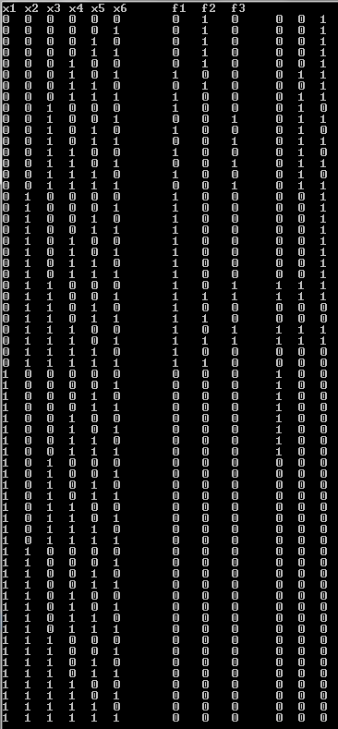

|  |  |  |  |  |  |
| --- | --- | --- | --- | --- | --- |
| 0 | 1 | 2 | 3 | 4 | 5 |
| 000000(2,6) | 000001(2,6) | 000101(1,5,6) | 000111(1,5,6) | 010111(1,6) | 011111(1,2) |
|  | 000010(2,6) | 001010(1,5) | 001110(1) | 011011(1,2) |  |
| 000100(2,6) | 001100(1,5,6) | 010011(1,6) | 011101(1,3,4,5,6) |
| 001000(1,5) | 010001(1,6) | 010101(1,6) | 011110(1) |
| 010000(1,6) | 010010(1,6) | 010110(1,6) | 001111(3,5,6) |
| 100000(4) | 010100(1) | 011001(1,2,3,4,5,6) | 100111(4) |
|  | 011000(1,3,4,5,6) | 011010(1) |  |
| 000011(2,5,6) | 011100(1,3,4,5,6) |
| 000110(2,6) | 001011(3,5,6) |
| 001001(3,5,6) | 001101(3,5,6) |
| 100001(4) | 001110(5) |
| 100010(4) | 100011(4) |
| 100100(4) | 100101(4) |
|  | 100110(4) |
| 00000-(2,6) | 0000-1(2,6) | 0001-1(1,5,6) | 0-0111(1,6) | 01-111(1) |  |
| 0000-0(2,6) | 00001-(2,6) | 0-0101(1,6) | 0-1110(1) | 011-11(1,2) |
| 000-00(2,6) | 000-10(2,6) | 001-10(1,5) | 010-11(1,6) | 0111-1(1) |
| 0-0000(6) | 0001-0(2,6) | 0-1010(1) | 01-011(1) | 01111-(1) |
|  | 0010-0(1,5) | 0011-0(1) | 0101-1(1,6) |  |
| 001-00(1,5) | 0-1100(1,6) | 01-101(1,6) |
| 0-1000(1,5) | 0100-1(1,6) | 01011-(1,6) |
| 01000-(1) | 010-01(1,6) | 01-110(1) |
| 0100-0(1) | 01-001(1,6) | 01101-(1) |
| 010-00(1) | 01001-(1,6) | 0110-1(1,2) |
| 01-000(1) | 010-10(1,6) | 011-01(1,3,4,5,6) |
| 00100-(5) | 01-010(1) | 01110-(1,3,4,5,6) |
| 10000-(4) | 01010-(1) | 0111-0(1) |
| 1000-0(4) | 0101-0(1) | 001-11(3,5,6) |
| 100-00(4) | 01-100(1) | 0011-1(3,5,6) |
| 000-01(6) | 01100-(1,3,4,5,6) | 0-1101(3,5,6) |
| 00-001(6) | 0110-0(1) | 100-11(4) |
| 0-0001(6) | 011-00(1,3,4,5,6) | 1001-1(4) |
| 0-0010(6) | 001-01(3) | 10011-(4) |
| 00010-(6) | 0-1001(3) | 00-111(5,6) |
| 00-100(6) | 0010-1(3) | 00111-(5) |
| 01000-(6) | 1000-1(4) | 00-111 |
| 0100-0(6) | 100-01(4) |  |
| 01-000(6) | 10001-(4) |
|  | 1001-0(4) |
| 10010-(4) |
| 00-101(5,6) |
| 0010-1(5) |
| 001-01(5) |
| 0-1001(5) |
| 00101-(5) |
| 00110-(5) |
| 0011-0(5) |
| 0-1100(5) |
| 000-11(6) |
| 00-011(6) |
| 0-0011(6) |
| 00011-(6) |
| 0-0110(6) |
| 0010-1(6) |
| 0-1001(6) |
| 00110-(6) |
| 0000--(2,6) | 001--0(1,5) | 0-01-1(1,6) | 01-1-1(1) |  |  |
| 000--0(2,6) | 0-10-0(1) | 0-1-10(1) | 01-11-(1) |
| 000-0-(6) | 0-1-00(1,5) | 0-11-0(1) | 01--11(1) |
| 0-000-(6) | 0100--(1,6) | 010--1(1,6) | 011--1(1) |
| 0-00-0(6) | 010-0-(1) | 01--01(1,6) | 0111--(1) |
|  | 01-00-(1,6) | 010-1-(1,6) | 011-1-(1) |
| 010--0(1) | 01-01-(1) |  |
| 01-0-0(1) | 01--10(1) |
| 01--00(1) | 0101--(1) |
| 1000--(4) | 01-10-(1) |
| 100-0-(4) | 01-1-0(1) |
| 0010--(5) | 0110--(1) |
| 001-0-(5) | 011--0(1) |
| 0-100-(5) | 011-0-(1,3,4,5,6) |
| 000--1(6) | 001--1(3,5,6) |
| 0-00-1(6) | 0-1-01(3,5,6) |
| 00-0-1(6) | 100--1(4) |
| 0-0-01(6) | 100-1-(4) |
| 00--01(6) | 1001--(4) |
| 0--001(6) | 00-1-1(5,6) |
| 000-1-(6) | 001-1-(5) |
| 0-001-(6) | 0011--(5) |
| 0-0-10(6) | 0-110-(5,6) |
| 0001--(6) | 011-0-(5) |
| 00-10-(6) | 00--11(6) |
| 01-00-(6) | 0-0-11(6) |
|  | 0--101(6) |
|  | 0-011-(6) |
| 0-00--(6) | 0-1--0(1) | 01---1(1) |  |  |  |
| 000---(6) | 010---(1) | 01--1-(1) |
|  | 01-0--(1) | 01-1--(1) |
|  | 01--0-(1) | 011---(1) |
|  | 01---0(1) |  |
|  | 100---(4) |
|  | 001---(5) |
|  | 0-1-0-(5) |
|  | 0-0--1(6) |
|  | 00---1(6) |
|  | 0---01(6) |
|  | 0-0-1-(6) |
|  | 01----(1) |  |  |  |  |

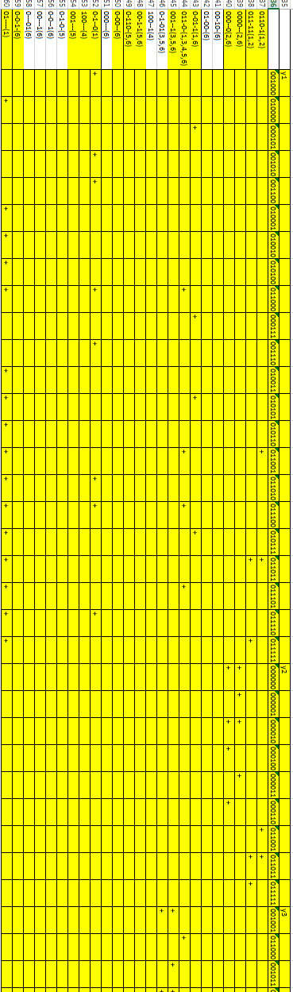 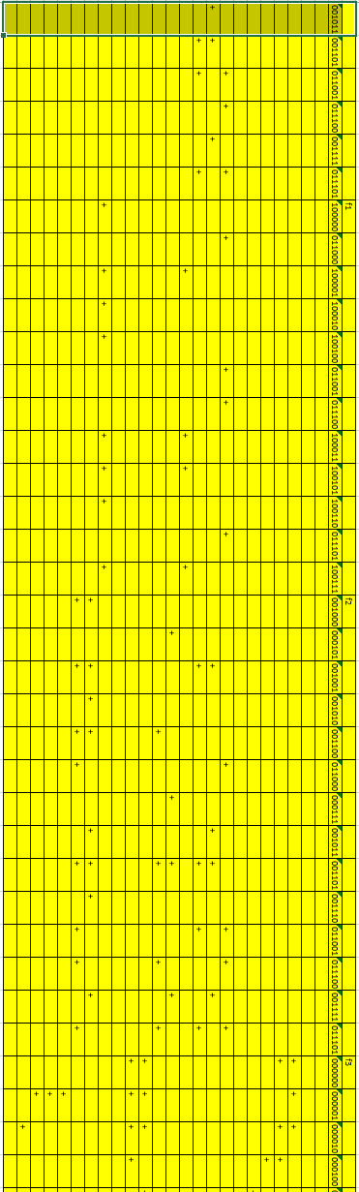

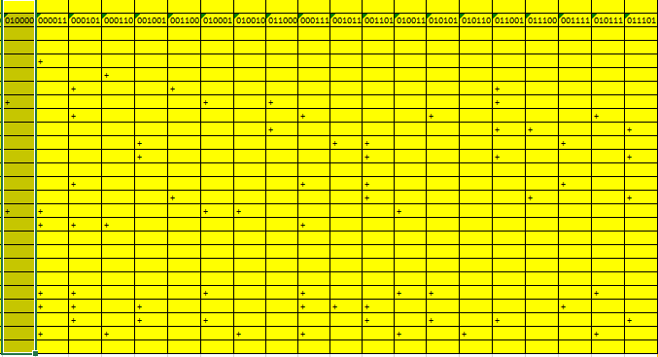

|  |  |  |  |  |  |  |  |  |  |  |  |  |  |  |  |  |  |  |  |  |  |  |
| --- | --- | --- | --- | --- | --- | --- | --- | --- | --- | --- | --- | --- | --- | --- | --- | --- | --- | --- | --- | --- | --- | --- |
|  | t1 | !t1 | t2 | !t2 | t3 | !t3 | x1 | !x1 | x2 | !x2 | x3 | !x3 | z1 | z2 | z3 | z4 | Z5 | Z6 | Z7 | Z8 | Z9 | Z10 |
| u1 |  | 1 | 1 |  | 1 |  |  | 1 |  |  | 1 |  | 1 |  | 1 | 1 |  |  |  |  |  |  |
| u2 |  | 1 | 1 |  | 1 |  |  |  | 1 |  | 1 |  | 1 |  | 1 | 1 |  |  |  |  |  |  |
| u3 |  | 1 |  | 1 |  | 1 |  | 1 |  |  |  |  |  | 1 |  |  |  | 1 |  |  |  |  |
| u4 |  | 1 |  | 1 |  | 1 |  |  |  |  |  | 1 |  | 1 |  |  |  | 1 |  |  |  |  |
| u5 |  | 1 |  |  |  | 1 | 1 |  |  |  | 1 |  |  | 1 |  |  |  |  | 1 |  |  |  |
| u6 |  | 1 | 1 |  | 1 |  |  |  |  | 1 |  |  | 1 |  | 1 |  |  |  |  |  |  |  |
| u7 |  | 1 |  | 1 | 1 |  |  |  |  |  | 1 |  | 1 |  |  |  | 1 |  |  |  |  |  |
| u8 |  | 1 |  | 1 |  |  | 1 |  |  |  | 1 |  | 1 |  |  |  | 1 |  | 1 | 1 |  |  |
| u9 |  | 1 |  |  | 1 |  | 1 |  |  | 1 |  |  |  |  |  |  |  |  |  |  | 1 |  |
| u10 |  | 1 |  |  |  | 1 |  | 1 |  |  |  |  |  | 1 |  |  |  |  |  |  |  |  |
| u11 |  | 1 |  |  | 1 |  |  |  |  |  |  | 1 | 1 |  |  |  |  |  |  |  |  |  |
| u12 | 1 |  |  | 1 |  | 1 |  |  |  |  |  |  |  |  |  |  |  |  |  |  |  | 1 |
| u13 |  | 1 |  | 1 | 1 |  |  |  |  |  |  |  | 1 |  |  |  | 1 |  |  |  |  |  |
| u14 |  | 1 |  |  |  | 1 |  |  | 1 |  |  |  |  | 1 |  |  |  |  |  |  |  |  |
| u15 |  | 1 | 1 |  |  |  |  |  |  |  |  |  |  |  |  |  |  |  |  |  |  |  |
| z1 |  | 1 |  |  | 1 |  |  |  |  |  |  |  |  |  |  |  |  |  |  |  |  |  |
| z2 |  | 1 |  |  |  | 1 |  |  |  |  |  |  |  |  |  |  |  |  |  |  |  |  |
| z3 |  |  | 1 |  |  |  |  |  |  |  |  |  | 1 |  |  |  |  |  |  |  |  |  |
| z4 |  |  |  |  |  |  |  |  |  |  | 1 |  |  |  | 1 |  |  |  |  |  |  |  |
| Z5 |  |  |  | 1 |  |  |  |  |  |  |  |  | 1 |  |  |  |  |  |  |  |  |  |
| Z6 |  |  |  | 1 |  |  |  |  |  |  |  |  |  | 1 |  |  |  |  |  |  |  |  |
| Z7 |  |  |  |  |  |  | 1 |  |  |  | 1 |  |  |  |  |  |  |  |  |  |  |  |
| Z8 |  | 1 |  |  |  |  |  |  |  |  |  |  |  |  |  |  | 1 |  |  |  |  |  |
| Z9 |  |  |  |  | 1 |  | 1 |  |  |  |  |  |  |  |  |  |  |  |  |  |  |  |
| Z10 | 1 |  |  | 1 |  |  |  |  |  |  |  |  |  |  |  |  |  |  |  |  |  |  |

|  |  |  |  |  |  |  |  |  |  |  |  |  |  |  |  |  |  |  |  |  |  |  |  |  |  |  |
| --- | --- | --- | --- | --- | --- | --- | --- | --- | --- | --- | --- | --- | --- | --- | --- | --- | --- | --- | --- | --- | --- | --- | --- | --- | --- | --- |
|  | u1 | u2 | u3 | u4 | u5 | u6 | u7 | u8 | u9 | u10 | u11 | u12 | u13 | u14 | u15 | v1 | v2 | v3 | v4 | v5 | v6 | v7 | v8 | v9 | v10 | v11 |
| y1 | 1 | 1 |  |  | 1 | 1 |  |  |  |  | 1 |  |  |  | 1 | 1 | 1 | 1 | 1 |  |  |  |  |  |  |  |
| y2 | 1 | 1 | 1 | 1 |  |  |  |  |  |  |  |  |  |  |  | 1 |  |  |  | 1 |  |  |  |  |  |  |
| y3 |  |  |  |  |  | 1 | 1 |  |  |  |  |  |  |  |  |  |  |  |  |  |  |  |  |  |  |  |
| f1 |  |  |  |  |  | 1 |  |  |  |  |  | 1 |  |  |  |  |  |  |  |  |  |  |  |  |  |  |
| f2 |  |  |  |  |  | 1 | 1 | 1 | 1 |  |  |  | 1 |  |  |  |  |  |  |  | 1 | 1 |  |  |  |  |
| f3 |  |  | 1 | 1 | 1 | 1 | 1 | 1 | 1 | 1 |  |  |  | 1 |  |  | 1 |  |  | 1 | 1 |  | 1 | 1 | 1 |  |
| v1 | 1 | 1 |  |  |  |  |  |  |  |  |  |  |  |  |  |  |  |  |  |  |  |  |  |  |  |  |
| v2 |  |  |  |  | 1 | 1 |  |  |  |  |  |  |  |  |  |  |  |  |  |  |  |  |  |  |  |  |
| v3 |  |  |  |  |  |  |  |  |  |  | 1 |  |  |  | 1 |  |  |  |  |  |  |  |  |  |  |  |
| v4 |  |  |  |  |  |  |  |  |  |  |  |  |  |  |  | 1 | 1 |  |  |  |  |  |  |  |  |  |
| v5 |  |  | 1 | 1 |  |  |  |  |  |  |  |  |  |  |  |  |  |  |  |  |  |  |  |  |  |  |
| v6 |  |  |  |  |  |  | 1 | 1 | 1 |  |  |  |  |  |  |  |  |  |  |  |  |  |  |  |  | 1 |
| v7 |  |  |  |  |  | 1 |  |  |  |  |  |  | 1 |  |  |  |  |  |  |  |  |  |  |  |  |  |
| v8 |  |  |  |  |  |  |  |  |  | 1 |  |  |  | 1 |  |  |  |  |  |  |  |  |  |  |  |  |
| v9 |  |  |  |  |  |  |  |  |  |  |  |  |  |  |  |  | 1 |  |  | 1 |  |  |  |  |  |  |
| v10 |  |  |  |  |  |  |  |  |  |  |  |  |  |  |  |  |  |  |  |  | 1 |  | 1 |  |  |  |
| v11 |  |  |  |  |  |  | 1 | 1 |  |  |  |  |  |  |  |  |  |  |  |  |  |  |  |  |  |  |

Количество входов отрицания: 6 Количество входов И: 48 Количество входов ИЛИ: 34 Сложность по Квайну: 48+32+6 = 88

1. Выбрать схему автомата минимальной сложности (по Квайну). Минимальную сложность по Квайну имеет автомат Мили на D-триггерах

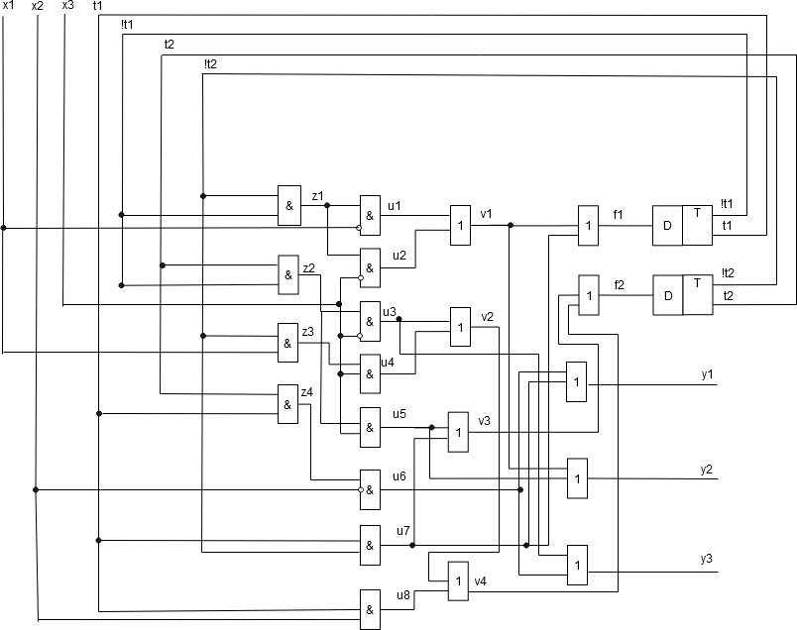

1. Написать программу моделирования выбранной схемы автомата. На входе-последовательность наборов входных сигналов, на выходе- последовательность состояний триггеров и значений сигналов на выходе. bool automat(bool t1, bool t2, bool x1, bool x2, bool x3)

{

bool z1 = !t1 && !t2; bool z2 = !t1 && t2; bool z3 = x1 && !t2; bool z4 = t1 && t2;

bool u1 = !x1 && z1; bool u2 = !x3 && z1; bool u3 = !x3 && z2; bool u4 = x3 && z3;

bool u5 = z2 && x3; bool u6 = !x2 && z4; bool u7 = t1 && !t2; bool u8 = t1 && x2;

bool g1 = u1 || u2; bool g2 = u3 || u4; bool g3 = u5 || u7; bool g4 = u8 || g2;

bool y1 = u6 || u7; bool y2 = u5 || g1; bool y3 = u3 || u6;

bool f1 = g1 || u7; bool f2 = g3 || g4;

std::cout << y1 << " " << y2 << " " << y3 << " " << f1 << " " << f2 << "\n";

}

int main()

{

int a = 0;

std::cout << "x1 x2 x3 x4 x5 f1 f2 f3\n"; for (int i = 0; i < 1 << 6; i++)

{

bool x1,x2,x3,x4,x5,x6; x5 = i&1;

x4 = i&2; x3 = i&4; x2 = i&8; x1 = i&16;

std::cout << x1 << " " << x2 << " " << x3 << " " << x4 << " " << x5 << " ";

automat(x1,x2,x3,x4,x5);

}

}

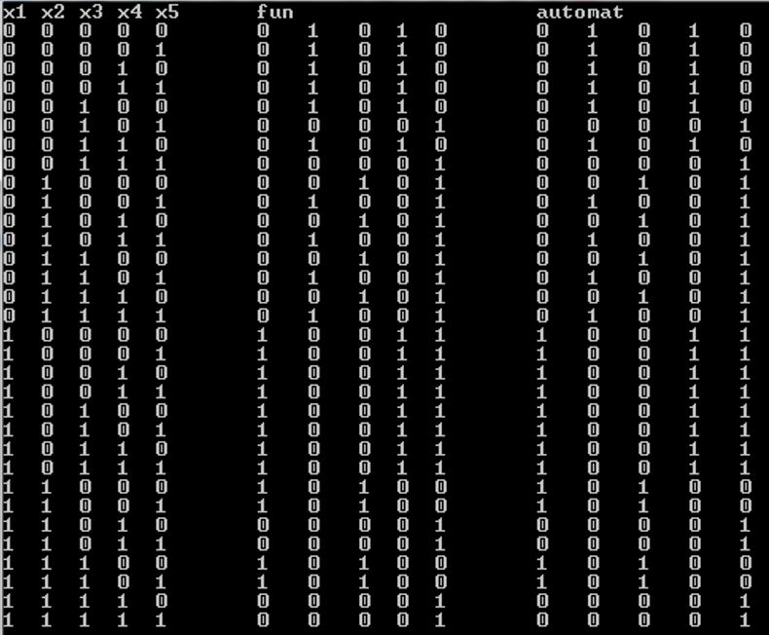

## Найти последовательность наборов входных сигналов, при обработке которой каждый триггер изменит своё состояние с нуля в единицу и с единицы в ноль хотя бы один раз и, аналогично, произойдут изменения сигналов на каждом выходе.

|  |  |  |  |  |
| --- | --- | --- | --- | --- |
| № | Текущее состояние(t1,t2) | Состояние перехода(t1,t2) | Входной сигнал | Выход Мили(y1y2y3) |
| 1 | 00 | 01 | !x1 | 010 |
| 01 | x1!x3 | 010 |
| 10 | x1x3 | - |
| 2 | 01 | 10 | !x3 | - |
| 10 | x3 | 011 |
| 3 | 10 | 11 | 1 | 100 |
| 4 | 11 | 00 | !x2 | 101 |
| 10 | x2 | - |

00010 --- 01010

00101 --- 10???

01001 --- 10011

10000 --- 11100

11000 --- 00101

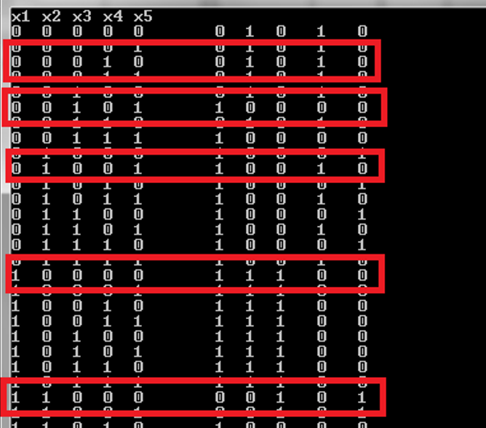

# Заключение

## В процессе выполнения курсовой работы были изучены принципы синтеза цифровых автоматов по граф-схемам алгоритма, правила отметки ГСА по схемам Мили и Мура, кодирование состояний автоматов. Были получены функции выходов и возбуждения автоматов Мили и Мура для построения логических схем на Т- и D-триггерах, проанализирована сложность полученных схем по Квайну, была реализована программа, моделирующая работу схемы автомата Мили на Т-триггере.